Кафедра физики

1

МЕТОДИЧЕСКИЕ УКАЗАНИЯ К ЛАБОРАТОРНОМУ ПРАКТИКУМУ ПО КУРСУ «ФИЗИКА

**Лабораторная работа № 22**

**ИЗУЧЕНИЕ ДИФРАКЦИИ ФРАУНГОФЕРА НА ОДНОЙ**

**И МНОГИХ ЩЕЛЯХ**

**Цель работы** — изучение дифракции Фраунгофера на одной щели, на четырех щелях, на одномерной и двумерной дифракционных решетках. Исследование распределения интенсивности в дифракционной картине.

**Требуемое оборудование**

Модульный учебный комплекс МУК-ОВ.

**Краткие теоретические положения**

Дифракцией называется совокупность явлений, наблюдаемых при распространении света в среде с резкими неоднородностями (малыми отверстиями, непрозрачными экранами и т. п.) и связанных с отклонениями от прямолинейного распространения света. Дифракция происходит во всех случаях, когда изменение амплитуды или фазы световой волны не одинаково на поверхности волнового фронта. Поэтому это явление возникает при любом – амплитудном или фазовом – локальном нарушении волнового фронта. В результате дифракция приводит к огибанию световыми волнами препятствий и проникновению света в область геометрической тени. Дифракция, как и интерференция, служит доказательством волновой природы света. В большинстве случаев дифракция достаточно точно и просто моделируется на основе принципа Гюйгенса-Френеля.

Различают два случая дифракции. *Дифракция Френеля* или дифракция в сходящихся пучках. Дифракционную картину Френеля достаточно просто объяснить на основе метода зон Френеля.

*Дифракция Фраунгофера* или дифракция в параллельных пучках. Если источник света и точка наблюдения расположены от препятствия настолько далеко, что лучи, падающие на препятствие и лучи, идущие в точку наблюдения, образуют практически параллельные пучки. Между дифракцией Френеля и Фраунгофера нет принципиальной разницы, одна непрерывно переходит в другую.

Практически для наблюдения дифракции Фраунгофера точечный источник помещают в фокусе собирающей линзы и полученный при этом параллельный пучок света направляют на препятствие. Дифракционную картину наблюдают в фокальной плоскости другой собирающей линзы, поставленной на пути дифрагированного света. Для изучения дифракции Фраунгофера в качестве источника света удобно использовать лазер. Лазерное излучение отличается малой расходимостью, высокой когерентностью, высокой степенью монохроматичности и значительной интенсивностью. В этом случае отпадает необходимость в первой линзе, при этом экран располагают в фокальной плоскости второй линзы. Лазерный пучок направляется на преграду, а дифрагированные в различных направлениях волны дают дифракционную картину, наблюдаемую на экране.

Рассмотрим дифракцию на щели (рис. 1).

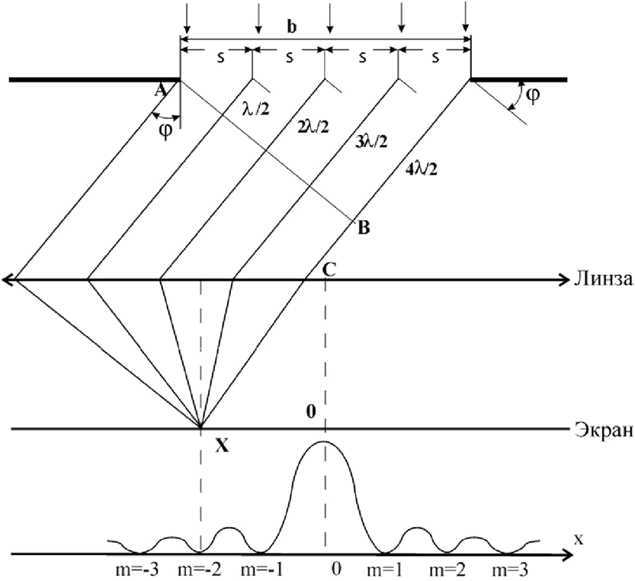

Пусть на бесконечно узкую длинную узкую щель шириной *b*, образованную в некотором светонепроницаемом препятствии, падает плоская монохроматическая световая волна. Ее волновая поверхность в щели характеризуется вектором напряженности электрического поля ${\vec{E}}_{b}={\vec{E}}_{mb}cosωt$ и интенсивностью $I_{b}=αE_{mb}^{2}$, где $α=\frac{1}{2}\sqrt{\frac{ε_{0}}{μ_{0}}}$, *m* – порядок дифракции. При распространении света в однородной среде можно считать, что интенсивность примерно равна квадрату амплитуды световой волны $I_{b}=E_{mb}^{2}$.

Если бы при прохождении света через щель соблюдался закон прямолинейного распространения света, то на экране, установленном в фокальной плоскости собирающей линзы, получилось бы четкое изображение щели. Вследствие дифракции на узкой щели картина коренным образом меняется: на экране наблюдается система дифракционных максимумов, разделенных темными промежутками дифракционных минимумов.

Разобьем открытую часть волновой поверхности в области щели на *N* узких параллельных полосок шириной $s=\frac{b}{N}$ (на рис. 1 *N* = 4). В соответствии с принципом Гюйгенса-Френеля каждая из этих полосок может рассматриваться как когерентный источник вторичных волн, распространяющихся во все стороны под углами дифракции φ1, φ2, φ3…, т. е. свет дифрагирует при прохождении сквозь щель. Фазы и амплитуды этих элементарных волн будут одинаковы. Дифракционная картина представляет собой результат интерференции этих когерентных элементарных волн, который наблюдается на экране в виде периодического распределения интенсивности.

Вектор напряженности электрического поля в плоскости щели $\vec{E}={\vec{E}}_{m}cosωt$, где $E_{m}=\frac{E_{mb}}{N}$. Для лучей всех вторичных источников, направленных под углом φ относительно нормали к щели, вектор напряженности электрического поля

${\vec{E}}_{1}={\vec{E}}_{m1}cosωt$ (1)

имеет амплитуду, определенную как проекция вектора $\vec{E}$ на направление нормали *АВ* к дифрагированным лучам, $E_{m1}=E_{m}cosφ=\frac{E_{mb}}{N}cosφ$. Угол дифракции φ мал, так что $cosφ≈1$ и $E_{m1}=\frac{E_{mb}}{N}$.

Из множества возможных значений угол дифракции условимся выбирать таким, чтобы вторичные источники света в щели являлись зонами Френеля. Для этого разность хода любых двух соседних лучей от источников до некоторой нормали *АВ* к лучам (волновой поверхности дифрагированного пучка света) должна равняться половине длины волны света: $∆l=\frac{λ}{2}$. Поскольку $∆l=s∙sinφ=\frac{b}{N}sinφ$, на ширине щели *b* укладывается *N* зон Френеля, если

$b∙sinφ=N∙\frac{λ}{2}$ (2)

На нормали *АВ* векторы напряженности электрического поля любых двух соседних лучей, имея одинаковые модули, колеблются в противофазе, поэтому их геометрическая сумма равна нулю в любой момент времени. Сведенные в одну точку любые два соседних луча «гасят» друг друга, имеют результирующую интенсивность равную нулю.

Линза собирает пучок из *N* параллельных лучей в точке *X* экрана, расположенного в фокальной плоскости. Положение этой точки определяется тем, что угол между направлением *СО* и прямой *СХ* равен углу дифракции φ.

Все *N* лучей параллельного пучка от нормали *АВ* до точки *Х* на экране одинаковую оптическую длину, поэтому результат суперпозиции лучей в точке *Х* экрана будет таким же, как если бы сложение векторов напряженности электрического поля было осуществлено на нормали *АВ*.

Следовательно, для рассмотрения дифракционной картины на экране необходимо знать значение результирующего вектора напряженности электрического поля на нормали *АВ*

$${\vec{E}}_{φ}={\vec{E}}_{1}+{\vec{E}}_{2}+{\vec{E}}_{3}+⋯+{\vec{E}}_{N}={\vec{E}}_{mφ}cosωt,$$

определяющего интенсивность света в точке *Х* экрана $I_{φ}=α∙E_{mφ}^{2}$.

Из выражения (2) вытекает, что число зон *N* Френеля зависит от угла φ. В силу построения для каждой волны, идущей из произвольной зоны, найдется волна из соседней зоны, приходящая в ту точку наблюдения в противофазе.

Рассматриваются два случая: а) при четном числе зон *N* = 2,4,6,…2 *m* (где *m=1,2,3…)* амплитуда вектора напряженности электрического поля и интенсивность света на экране минимальна.

б) при нечетном *N* =3,5,7, (2*m+1)* действие одной из зон остается нескомпенсированным, приводя к тому, что в этом направлении наблюдается максимум интенсивности света, т.е. амплитуда вектора напряженности электрического поля обеспечивает максимальную интенсивность света на экране.

Следовательно, если выполняется условие

$b∙sinφ_{m}=±mλ \left(m=1, 2, 3…\right),$ (3)

то в точке наблюдения имеет место дифракционный минимум; амплитуда $E_{mφ}$ обращается в нуль. Натуральное число *m* называется порядком минимума. Выражение $b∙sinφ_{m}$ представляет собой разность хода Δ лучей, идущих в точку *Х* от краев щели.

Если для точки наблюдения Х на экране разность хода Δ равна $±\left(m+\frac{1}{2}\right)λ$, число зон будет нечетным, наблюдается максимум интенсивности

$I_{max}=α∙E_{mφ}^{2}≈\frac{I_{b}}{N^{2}}.$ (4)

Условие дифракционных максимумов:

$b∙sinφ_{m}=±\left(m+\frac{1}{2}\right)λ \left(m=1, 2, 3…\right).$ (5)

Натуральное число *m* называется порядком максимума.

При угле дифракции φ = 0 колебания от всех элементарных зон приходят в точку х = 0 экрана в одинаковой фазе. Поэтому амплитуда результирующего колебания равна алгебраической сумме амплитуд складываемых колебаний. При этом будет наблюдаться наиболее интенсивный ($I_{0}=α∙E_{m}^{2}≈I_{b}$) центральный максимум.

Интенсивность дифрагированного света описывается зависимостью

(6)

где *I*0 – интенсивность в середине дифракционной картины (против центра линзы), *I*φ – интенсивность в точке, положение которой определяется данным значением φ.

Подставив в (6) условие (5) для *m* = 1, 2, 3 и т. д. получим, что основная часть световой энергии сосредоточена в области центрального максимума (90% светового потока, выходящего из щели); максимумы высших порядков по сравнению с центральным очень слабые:

*Imax*1 = 0,045 *I*0,

*Imax*2 = 0,016 *I*0,

*Imax*1 = 0,008 *I*0 и т. д.

При ширине щели *b* = λ экран будет весь освещен, при этом больше в середине и меньше к краям. Уменьшение размеров щели приводит к тому, что ширина центрального максимума становится больше. Наоборот, чем щель шире, тем дифракционная картина ярче, но ширина дифракционных полос - меньше, а их плотность больше.

Дифракционная картина симметрична относительно центра линзы, т. к. из формулы (6) получается, что $I_{-φ}=I_{φ}$. При смещении щели параллельно экрану дифракционная картина, наблюдаемая на экране, остается неподвижной (ее середина лежит против центра линзы). Смещение линзы при неподвижной щели сопровождается таким же смещением картины на экране.

При малых углах дифракции на экране координаты минимумов и максимумов (рис. 1) $x=Ftgφ≈Fsinφ$, где *F- фокус линзы* Отсюда из условий (3), (5) следует

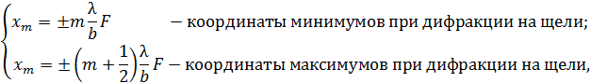

(7)

где *m* = 1, 2, 3…

На экране, достаточно удаленном (на расстояние *L*)от щели дифракцию Фраунгофера можно наблюдать без собирающей линзы, при этом *F* ≈ *L*, и при этом справедливы формулы (7).

Ширина центрального максимума (рис.1), ограниченная минимумами *m* = 1 порядка, определяется зависимостью

$∆x_{0}=2\frac{λ}{b}F$. (8)

При *b* >> λ дифракция становится слабо выраженной, на экране наблюдается геометрическое изображение щели. Дифракцию можно наблюдать только при *b* > λ, так как в формуле (4) sin *φm ≤ 1, а bmin ≥ m* λ, где m=1,2,3,… .

*Исследование дифракция Фраунгофера на нескольких щелях.*

*Дифракционная решетка.*

Прозрачной одномерной дифракционной решеткой называют периодическую систему параллельных щелей в преграде, имеющих одинаковую ширину *b* и расположенных на одинаковом расстоянии a друг от друга. Основным параметром решетки является ее период *d* (постоянная решетки). Для разных решеток делают *d=1…30 мкм.* Дифракционные решетки создают эффект резкого разделения и усиления интенсивности света в области максимумов, что делает их незаменимыми оптическими приборами. Они позволяют получать ярко выраженную дифракционную картину.

На рис.2 показаны одно из поперечных сечений ряда щелей решетки *ДР*, линзы *Л*, экрана *Э* и ход лучей дифрагированного света от *N* щелей (на рис.2 *N=3*).

На *N* щелей решетки по нормали падает пучок параллельных лучей. Эти щели можно рассматривать как *N* когерентных источников света с синфазными колебаниями вектора напряженности электрического поля $\vec{E}$. На каждой щели происходит дифракция света. Дифрагированные под одинаковым углом *φ* лучи (фраунгоферовский способ наблюдения) *N* когерентных источников при суперпозиции интерферируют. Поэтому перераспределение интенсивности света, прошедшего через дифракционную решетку, можно рассматривать как интерференцию *N-ого* числа дифрагированных лучей.

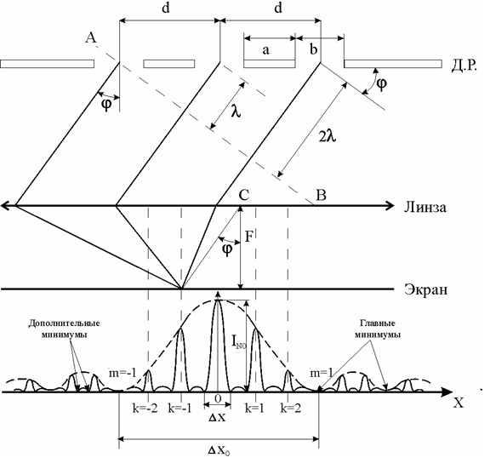

Рис.2

В каждой щели колебания вектора напряженности электрического поля ${\vec{E}}_{φ}={\vec{E}}_{mφ}cosωt$ дифрагированного под углом φ луча происходят с амплитудой $E_{mφ}$, определяющей интенсивность света $I_{φ}=α∙E_{mφ}^{2}$ (рис.1). При этом интенсивность может быть минимальной ($E_{mφ}=0, I_{min}=0$), если выполняется условие (4), и максимальной, когда выполняется условие (5).

Результат суперпозиции N лучей в точке X экрана Э будет таким же, как если бы она осуществлялась на нормали AB (рис.2), проведенной к направлению лучей. Если выполняется условие (4), суммарная амплитуда колебаний вектора напряженности электрического поля ${\vec{E}}_{mN}=\sum_{i}^{N}{{\vec{E}}_{mφ}=0}$, так как ${\vec{E}}_{mφ}=0$, и результирующая интенсивность света равна нулю: $I_{N}=αE_{mN}^{2}=0$. Для решетки этот результат называют главным минимумом интенсивности света, и определяется он формулой (4), а именно

$b∙sinφ_{m}=±mλ$, (9)

где *m = 1, 2, 3…* - порядок главного минимума.

При амплитуде $E_{mφ}$ дифрагированных лучей не равной нулю, на нормали *AB* могут быть получены интерференционные максимумы интенсивности света в результате суперпозиции этих лучей. Наблюдение этих максимумов возможно при разности хода двух любых соседних лучей от источников до нормали *AB,* равной целому числу длин волн, как показано на рис.2, т.е. при $∆l=kλ$ где $k= 0, 1, 2, 3$*,* также видно, что $∆l=d∙sinφ$. Следовательно, для дифракционной решетки главные максимумы интенсивности света наблюдаются при условии



$d∙sinφ= ±kλ$*,* (10)

где $k= 0, 1, 2, 3$*…* - порядок главного максимума.

На рис.2 ход лучей показан для случая $∆l=λ$ и *k=1*, когда координата *x* на экране *Э* соответствует главному максимуму первого порядка.

При условии (10) векторы напряженности электрического поля всех *N* лучей на нормали *AB* колеблются синфазно и при суперпозиции дают амплитуду результирующего колебания

${\vec{E}}_{mN}=\sum_{i}^{N}{{\vec{E}}_{mφ}=N}{\vec{E}}_{mφ}$,

которой соответствует интенсивность света

$I_{N}=αE_{mφ}^{2}=N^{2}∙I_{φ}$, (11)

где $I_{φ}$– интенсивность света при дифракции на одной щели (рис.1), определяемая формулой (6).

Формула (11) характеризует «огибающую наибольших значений интенсивности света», показанную на рис.2 пунктирной линией, при этом между главными минимумами, например, первого порядка m = 1, содержится не один, а несколько главных максимумов. Также видно, что дифракционная решетка позволяет резко (в $N^{2}$ раз) усилить интенсивность света в области максимумов по сравнению с картиной дифракции на одной щели.

Более строго распределение интенсивности света при дифракции на решетке, показанное на рис.2, определяется зависимостью

$I_{N}=Iφ{\left[\frac{sin\left(πN\frac{d}{λ}sinφ\right)}{sin\left(π\frac{d}{λ}sinφ\right)}\right]}^{2}$, (12)

для которой остаются справедливыми условия (9), (10) и (11).

Главные максимумы разделены между собой не только главными минимума, но и рядом «дополнительных минимумов», которые образуются вследствие интерференции N лучей при колебаниях вектора напряженности электрического поля в противофазе. Такие лучи гасят друг друга. Между «дополнительными минимумами» располагаются очень слабые «вторичные максимумы», число которых между соседними главными максимумами равно $Z_{втор}=N-2$. На рис.2 при *N = 3* число $Z_{втор}=1$.

При $k=0 (φ_{k}=0)$ в точке *x = 0* экрана против центра линзы расположен «центральный главный максимум». Симметрично относительно него расположены менее интенсивные главные максимумы высших порядков. Между главными минимумами первого порядка число главных максимумов

$Z_{гл}=2\frac{d}{b}-1$*,*

а между главными максимумами возрастающих порядков число главных максимумов

$Z_{гл}^{`}=\frac{d}{b}-1$.

На рис.2 для отношения $\frac{d}{b}=3$ получено $Z_{гл}=5, Z_{гл}^{`}=2$.

Ширина главных максимумов зависит от числа *N* щелей, участвующих в дифракции, и определяется формулой

$∆x=2\frac{λ}{d∙N}F$ (13)

Из сравнения формул (8) и (13) видно, что $∆x≪∆x_{0}$ (см. рис.2).

Дифракционная решетка создает эффект резкого разделения максимумов интенсивности света.

Из рис.2 видно, что при малых углах дифракции координата главного минимума или максимума на экране $x=Ftgφ≈Fsinφ$ с учетом формул (9) или (10) определяется следующим образом:

$x_{m}=±m\frac{λ}{b}F$, где m = 1, 2, 3, …, - координаты главных минимумов,

(14)

$x_{k}=±k\frac{λ}{b}F$, где k = 0, 1, 2, 3, …, - координаты главных максимумов,

При больших расстояниях L от решетки до экрана суперпозиция параллельных дифрагированных лучей осуществляется на экране и без собирающей линзы в точке $x≈Lsinφ$, когда координаты главных минимумов и максимумов соответствуют формулам:

$x_{m}=±m\frac{λ}{b}L$, где m = 1, 2, 3, …, - координаты главных минимумов для решетки,

(14а)

$x_{k}=±k\frac{λ}{b}L$, где k = 0, 1, 2, 3, …, - координаты главных максимумов для решетки.

Дифракция на двух (N = 2) и на четырех щелях (N = 4) может рассматриваться как частный случай дифракции на решетке При этом характер дифракционной картины соответствует рассмотренной на рис.2, где для дифракции на двух щелях $Z_{втор}=0$, $∆x= \frac{b}{2d}∆x_{0}$, или $∆x= \frac{∆x_{0}}{Z_{гл}+1}$, а для дифракции на четырех щелях $Z_{втор}=2$, $∆x= \frac{b}{4d}∆x_{0}$, или $∆x= \frac{∆x_{0}}{2(Z_{гл}+1)}$.

*Наклонное падение лучей на дифракционную решетку*

Если плоская монохроматическая волна падает на решетку, работающую на пропускание, под углом *θ* (рис.3), тогда разность хода двух соседних лучей, дифрагировавших пол углом φ равна:

$∆l=d(sinθ-sinφ)$ (15)

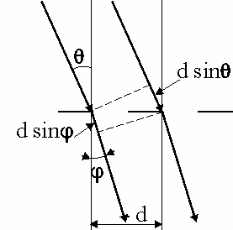

Рис.3

В этом случае условие (10), при котором наблюдаются главные максимумы интенсивности света, для дифракционной решетки запишется в виде:

$d\left(sinθ-sinφ_{k}\right)=±kλ,$ (16)

где *k = 0, 1, 2, 3, …* - порядок главного максимума.

Распределение интенсивности дифрагированного света для решетки, состоящей из *N* элементов с шириной щели *b* и периодом решетки *d* в случае падения на нее излучения под углом *θ* будет иметь вид:

$I_{Nθ}=I_{0}{\left[\frac{sin⁡(\frac{\left(sinθ-sinφ\right)πb}{λ})}{\frac{\left(sinθ-sinφ\right)πb}{λ}}\right]}^{2}{\left[\frac{sin⁡(\frac{\left(sinθ-sinφ\right)Ndπ}{λ})}{\frac{\left(sinθ-sinφ\right)dπ}{λ}}\right]}^{2}$, (17)

где $I_{0}$– интенсивность не дифрагированного излучения (φ = 0).

При $d≫λ$ углы дифракции малы, т.е. $φ_{k}≈θ$, и условие главных максимумов (16) можно переписать в виде:

$d\left(θ-φ_{k}\right)cosθ=±kλ,$ (18)

где *k = 0, 1, 2, 3, …* - порядок главного максимума.

При малых углах дифракции $φ_{k}$ условие максимумов для нормального падения света на дифракционную решетку (10) можно переписать в виде:

$dφ_{k}=±kλ,$ (19)

где *k = 0, 1, 2, 3, …* - порядок главного максимума.

Сравнение (18) и (19) показывает, что угол дифракции ($θ-φ_{k}$) при наклонном падении вычисляется так же, как при нормальном падении света, но с уменьшенным значением периода решетки

$d^{`}=dcosθ$ (19a)

Следовательно, при довольно большом наклоне ($θ≈{90}^{о}$) падающего луча кажущаяся постоянная решетки *(dcosθ)* становится весьма малой и на решетке с $d≫λ$ при таком освещении можно будет наблюдать четкую дифракционную картину. Это свойство используется при исследовании дифракции рентгеновских лучей.

*Дифракция на двумерной решетке*

Двумерная решетка представляет собой скрещенные перпендикулярно друг другу решетки с периодами $d_{1 }и d_{2},$ причем часто $d_{1}=d_{2}$. Пусть ось *X* перпендикулярна щелям первой решетки. Ось *Y* – щелям второй, а ось *Z* направлена перпендикулярно плоскости двумерной решетки. Углы между падающими и дифрагированными лучами и осями *X, Y, Z* обозначим, соответственно, через $α_{0}, β_{0},γ_{0}$ и $α, β,γ$. Очевидно, что $α, β,γ$– углы, дополняющие углы дифракции до ${90}^{о}$ (рис.4). Пусть на двумерную решетку нормально $α_{0}=\frac{π}{2}, β_{0}=\frac{π}{2},γ_{0}=0$ падает плоская волна. Тогда условия возникновения главных максимумов для излучения с длиной волны λ имеют вид:

$d_{1}cosα=k_{1}λ,$

(20)

$d_{2}cosα=k_{2}λ,$

Углы $α, β,γ$ связаны между собой соотношением

$\cos^{2}α+\cos^{2}β+\cos^{2}γ=1$,

(21)

$$k_{1},k_{2}=0, 1, 2, 3,…$$

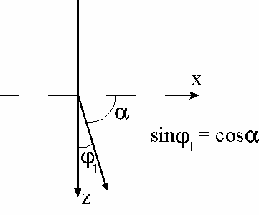

Рис.4

Выражения (20) и (21) позволяют при известных $d_{1}, { d}_{2}, λ$ определить углы $α, β,γ$, характеризующие направление дифрагированного луча для максимумов того или иного порядка. Если в каждой решетке число щелей *N1* и *N2* достаточно велико, то максимумы будут очень острыми и в них сосредоточится практически вся световая энергий дифрагировавших волн. В результате на экране, расположенном за двумерной решеткой, получится дифракционная картина в виде четких, симметрично расположенных световых пятен, каждому из которых соответствуют два целочисленных индекса *k1* и *k2*(рис.5)

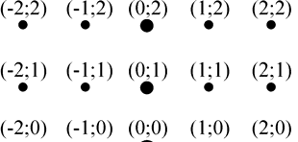  
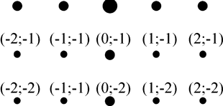

Рис.5

Главные максимумы возникают только тогда, когда $\frac{d_{1}}{λ}cosα=k_{1}$ и одновременно , где *k1* и *k2* целые числа. В этом случае интенсивность света в данном направлении $I\sim N_{1}^{2}∙N_{2}^{2}$. Если только одно из этих чисел (*k1* и *k2*) целое, т.е. выполняется условие возникновения главного максимума лишь для одной из решеток, то его интенсивность оказывается много меньше. Одна система максимумов (соответствующая условию $\frac{πd_{2}}{λ}cosβ=0$) располагается вдоль оси *X*, а вторая ( $\frac{πd_{1}}{λ}cosα=0$) – вдоль оси *Y*.

В центре картины находится максимум нулевого порядка, который лежит в направлении $α_{0}, β_{0}$.

Если углы дифракции малы, координаты главных максимумов вдоль оси *X* и вдоль оси *Y* определятся соответственно как:

$x_{k_{1}}=±k_{1}\frac{λ}{d_{1}}F, k_{1}=0, 1, 2, 3, …$

(22)

$$x_{k_{1}}=±k_{1}\frac{λ}{d_{1}}F, k_{1}=0, 1, 2, 3, …$$

При больших расстояниях *L* от решетки до экрана, суперпозиция параллельных дифрагированных лучей осуществляется на экране и без собирающей линзы и выражения (22) примут вид:

$x_{k_{1}}=±k_{1}\frac{λ}{d_{1}}L, k_{1}=0, 1, 2, 3, …$

(22а)

$$y_{k_{2}}=±k_{2}\frac{λ}{d_{2}}L, k_{2}=0, 1, 2, 3, …$$

Пусть волна падает на двумерную решетку наклонно (т.е. углы $α_{0} и β_{0}$ отличны от $\frac{π}{2}$). Тогда условия возникновения главных максимумов примут вид:

$d_{1}(cosα-cosα_{0})=k_{1}λ,$

(23)

$d_{2}\left(cosβ-cosβ_{0}\right)=k_{2}λ.$

Общий характер дифракционной картины, в этом случае, останется прежним, изменятся лишь масштабы по осям *X* и *Y*, наблюдаемой дифракционной картины.

Если решетки *d1* и *d2* взаимно не перпендикулярны, а составляют какой-либо угол между собой, положение максимумов будет зависеть от угла между штрихами решеток. Однако, нарушение строгой периодичности щелей (хаотическое их распределение) приводит к существенному изменению общей картины: наблюдаются симметричные размытые интерференционные кольца. Интенсивность наблюдаемых колец пропорциональна не квадрату числа щелей, а числу щелей. Таким образом, по расположению максимумов можно судить о величине периодов *d1* и *d2* и взаимной ориентации решеток.

**Методика эксперимента**

Для выполнения лабораторной работы необходимо изучить теорию явления дифракции на одной и нескольких щелях, на одномерной и двумерной решетках.

Лабораторная работа выполняется на модульном учебном комплексе МУК-ОВ, описание которого вы можете найти в файле «Описание лабораторной установки.docx». Для выполнения лабораторной работы ознакомьтесь с устройством установки.

МУК-ОВ имеет оптический блок, в верхней части которого находиться лазерный источник света. Турель, расположенная ниже, содержит все объекты исследования, место расположения которых представлены на передней панели установки пиктограммами. Значения длины волны λ лазера и расстояния L от объекта до экрана представлены тоже на панели установки.

Рекомендуется провести измерения с одиночной щелью, установив ее в ход лазерного луча. Затем, вращая турель, изучать дифракцию на четырех щелях, одномерной и двумерной дифракционных решетках.

**Порядок выполнения работы**

* 1. Включите установку кнопкой «Сеть» (22).
  2. Для выполнения лабораторной работы приготовьте миллиметровую бумагу формата А5 и положите ее на электронный блок, который будет служить экраном.
  3. Включите лазер кнопкой (17). **Время непрерывной работы лазера не должно превышать 15 минут! При работе с лазером недопустимо попадание в глаза прямого лазерного излучения!**
  4. Вращая турель (2) установите в ход лазерного луча объект с одной щелью в положение перпендикулярное направлению светового пучка. При этом стрелка, закрепленная на оси вращения пластинки со щелью, должна указывать на 0° Зарисуйте или сфотографируйте дифракционную картину.
  5. Поверните щель на угол 30°, затем на 60°, при этом зарисуйте полученные дифракционные картины.
  6. Уберите миллиметровую бумагу с электронного блока. Кнопкой (19) выбора фотоприемников выберите фотоприемник № 4.
  7. Снимите значения интенсивности света J0 центрального максимума дифракционной картины при углах поворота щели (α=00, 150, 300, 450, 600).
  8. Вращая турель (2) установите по ходу лазерного луча объект с четырьмя щелями. Зарисуйте дифракционную картину для углов поворота объекта α= 0°, 30°, 60°.
  9. Установите в качестве объекта исследования одномерную дифракционную решетку. Зарегистрируйте дифракционную картину для углов поворота α= 0°, 60°.
  10. Установите в качестве объекта исследования двумерную дифракционную решетку. Повторите задание п.1.9.

**Обработка** **результатов измерений**

* 1. По результатам измерений пункта 1.4-1.5 определите линейные положения минимумов первого, второго и третьего порядков. x1, x2, x3. С помощью формулы (8) рассчитайте ширину щели ***b***.
  2. Определите угловые координаты первых трех минимумов дифракционной картины от одной щели.
  3. Составьте таблицу в которую занесите информацию: L - расстояние между объектом и экраном, α - угол поворота щели , x -линейное положение минимумов дифракционной картины, b - ширина щели, Jmax – интенсивность центрального максимума…
  4. Результаты измерений п.1.7 занесите в таблицу. Постройте график зависимости интенсивности света центрального максимума J0 от угла поворота щели.

|  |  |  |  |  |  |  |
| --- | --- | --- | --- | --- | --- | --- |
| L, мм | α, град | x, мм | b, мм | J0 |  |  |
| 370 | 00 |  |  |  |  |  |
|  | 150 |  |  |  |  |  |
|  | 300 |  |  |  |  |  |
|  | 450 |  |  |  |  |  |
|  | 600 |  |  |  |  |  |

* 1. Рассчитайте значения интенсивности света максимумов J1, J2, J3 болеевысоких порядков по величине J0.
  2. Найдите положение максимума первого порядка k=1 и по формулам (14а) и (19а) рассчитайте значения d для α= 00, 300, 600. .Объясните изменения вида дифракционной картины от угла поворота щелей.
  3. По результатам пункта 1.8 определите ширину ∆*x* центрального дифракционного максимума, затем по формуле (13) рассчитайте ∆*x.* Сравните полученные значения.
  4. Определите количество вторичных максимумов и минимумов в дифракционной картине от четырех щелей. Объясните их процесс образования.
  5. По формуле (11) или (12), используя значение интенсивности света центрального максимума J0 при дифракции на одной щели, рассчитайте интенсивность света в области максимумов при дифракции на двух, трех, четырех щелях.
  6. По исследованиям пункта 1.9, используя формулу (19а) определите постоянную одномерной дифракционной решетки.
  7. По зарисованной картине от двухмерной дифракционной решетки определите положение максимума первого порядка (k1 и k2) вдоль оси X и Y, затем по формуле (22а) рассчитайте периоды d1 и d2.
  8. Сравните дифракционные картины, получаемые одномерной дифракционной решеткой при наклонном падении лучей α= 00, 600. Объясните их.
  9. Проанализируйте изменения дифракционной картины, получаемой двумерной дифракционной решеткой при наклонном падении лучей α= 00, 600 Объясните их.

**Список рекомендуемой литературы**

1. А. А. Детлаф, Б. М. Яворский Курс физики.-8-е изд., стер.-М.:Издательский центр «Академия»,2009.
2. С. К. Стафеев, К. К. Боярский, Г. Л. Башнина Основы оптики.- СПб.: Питер, 2006
3. Т.И. Трофимова Курс физики. Оптика и атомная физика: теория, задачи, решения.-М.: Высшая школа, 2003.
4. В. В. Курепин, И. В. Баранов Обработка эксперементальных данных: Методические указания к лабораторным работам.- СПб, 2003.

**Контрольные вопросы**

1. В чем заключается явление дифракции?
2. Объясните принцип Гюйгенса-Френеля. Приведите его математическую формулировку.
3. При каких условиях происходит дифракция Френеля? Дифракция Фраунгофера?
4. Почему дифракционные полосы нельзя наблюдать при протяженном или при немонохроматическом источнике света?
5. Каким способом можно получить узкий параллельный пучок света?
6. Как получить без вычислений соотношение , определяющее направление на первый минимум при дифракции на щели b?
7. Какой вид имеет дифракционная картина при наклонном падении плоской волны на щель?
8. Объясните распределение интенсивности в дифракционной картине Фраунгофера от щели?
9. Как изменится интерференционная картина, если: а) изменить ширину щели? б) увеличить число щелей? в) уменьшить расстояние между ними? г) изменить ширину всех щелей?
10. Объясните на основе принципа Гюйгенса–Френеля, почему при дифракции на одной щели существуют углы дифракции, для которых интенсивность света равна нулю? Получить выражение для определения значений таких углов.
11. Найти угловое распределение интенсивности света при фраунгоферовой дифракции на решетке из *N* щелей с периодом *d* при условии, что световые лучи падают на решетку нормально, а ширина щели равна *b*.
12. Параллельный пучок монохроматического света падает нормально на дифракционную решетку с заданной полной шириной ее штрихованной поверхности. При каком значении отношения *b/d* ширины щели *b* к периоду решетки *d* интенсивность главных дифракционных максимумов второго порядка будет максимальна?
13. Найти угловое распределение дифракционных максимумов при дифракции на решетке, период которой равен *d*, а ширина щели равна *b*.
14. Найти условие появления главного дифракционного максимума при наклонном падении лучей на решетку (угол падения ϑ0). Какой вид принимает это условие, если *d*>> λ, а порядок спектра *m* << *d/*λ?
15. Могут ли перекрываться спектры первого и второго порядков дифракционной решетки при освещении ее видимым светом (7000 – 4000 Å)?
16. Найти условие равенства нулю интенсивности *m*-го максимума для дифракционной решетки с периодом *d* и шириной щели *b*.
17. Описать характер спектров дифракционной решетки, если ее постоянная равна: 1) удвоенной, 2) утроенной, 3) учетверенной ширине щели.
18. Изменяется ли разрешающая сила решетки при изменении наклона первичного пучка, падающего на нее?
19. Почему дифракция не наблюдается на больших отверстиях и дисках?